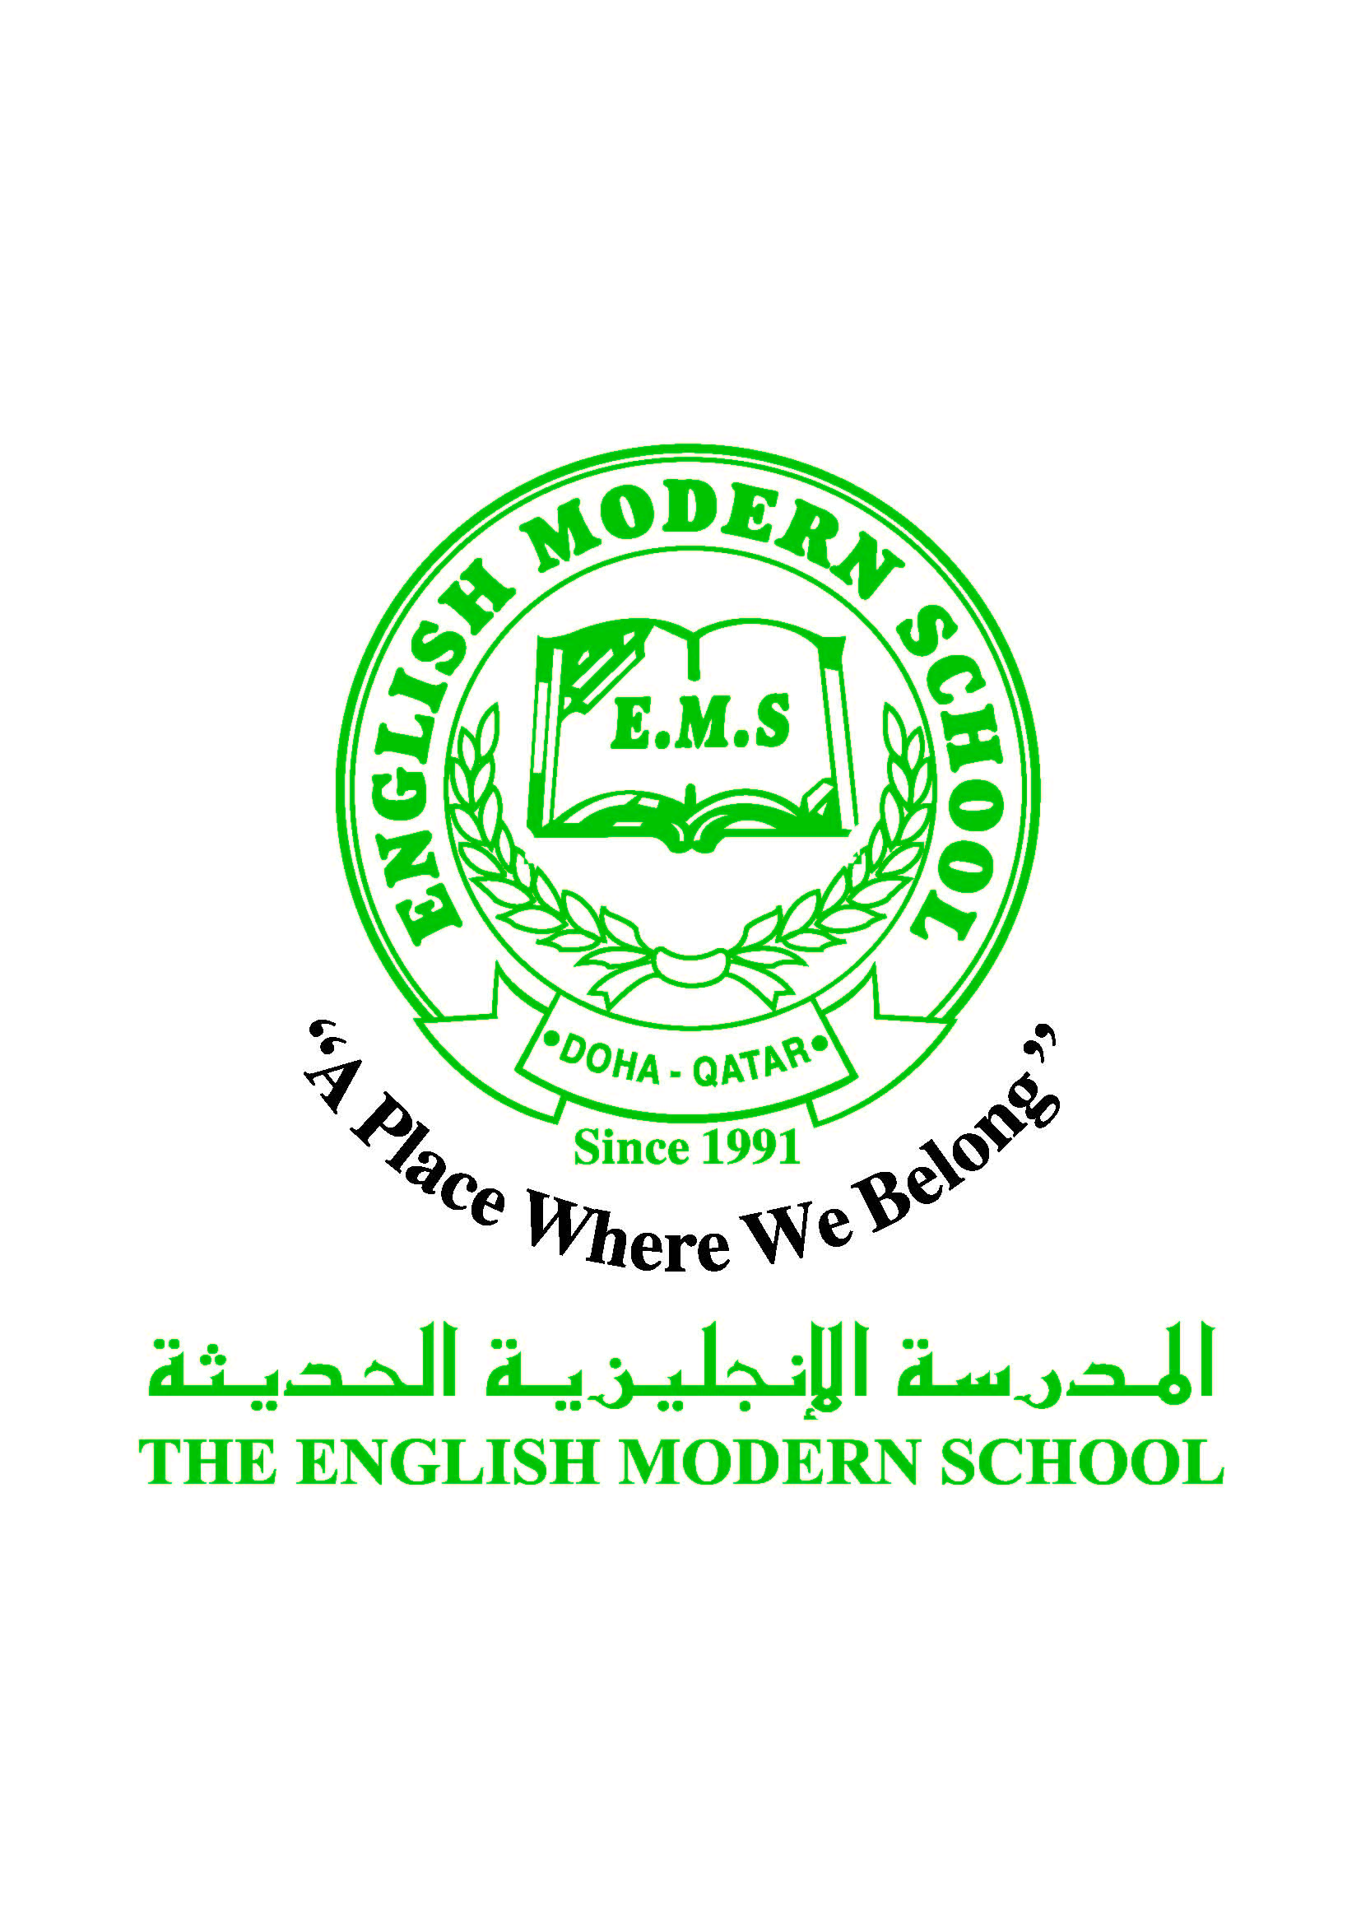
المدرسة الإنجليزية الحديثة قسمُ اللغة العربية 2016-2017

الرسالة الأسبوعية ( الصف الخامس ) للفترة من 14/ 5/ 2017 م إلى 18 / 5/ 2017م
اللغة العربية
اليوم والتاريخ | الدرس/ النشاط | أعمال الصف | الواجبات
الأحد  14/5 | برنامج تحسين القراءة ( المرحلة الثانية ) النشاط 12 | شرح المعلم + مشاركة الطلاب | الاستعداد لامتحان التاريخ القطري الوحدة الثالثة : مفهوم التراث الثقافي وأنواعه من صفحة رقم 43 إلى صفحة 54.
الإثنين  15/5 | امتحان التاريخ القطري | سيقوم الطلاب بالإجابة عن الامتحان | ــــــــــــــــــــــــــــــــــــــــــــــــــــــ
الثلاثاء  16/5 | مراجعة الأسماء الخمسة | استراتيجية المناقشة والحوار  وتقسيم الطلاب إلى مجموعات | التدريب على موضوعات امتحان التربية الإسلامية محل الاختبار بالجدول المرفق مع الطالب والموضوع على WEEBLY
الأربعاء  17/5 | مراجعة اسم الفاعل | استراتيجية المناقشة والحوار  وتقسيم الطلاب إلى مجموعات | التدريب على موضوعات الكتابة محل الاختبار بالجدول المرفق مع الطالب والموضوع على WEEBLY
الخميس  18/5 | امتحان الكتابة | سيقوم الطلاب بكتابة الموضوع محل الامتحان | ــــــــــــــــــــــــــــــــــــــ
التربية الإسلامية
اليوم والتاريخ | الدرس/ النشاط | أعمال الصف | الواجبات
الأحد 14/5 | مراجعة درس الخليفة الراشد عثمان بن | ( التعلم التعاوني ) | التدريب على موضوعات الامتحان محل الاختبار بالجدول المرفق مع الطالب والموضوع على WEEBLY
الخميس 18/5 | نشاط على درس الخليفة الراشد عثمان بن عفان | سيقوم الطلاب بعمل نشاط يلخص حياة سيدنا عثمان بن عفان | ____________________________
تاريخ قطر
اليوم والتاريخ | الدرس/ النشاط | أعمال الصف | الواجبات
الأربعاء  17/5 | امتحان التربية الإسلامية | سيقوم الطلاب بالإجابة عن الامتحان | ـــــــــــــــــــــــــــــــــــــــــ

الكلمات البصرية
مَنْشُوراتٌ | المُحَافَظَةُ | ضَوْءٌ | الأَخْطَاءُ | الشائِعَةُ | رُؤيَةٌ

النشاط | موعد التنفيذ | ملاحظات
الإملاء
النسخ
التسميع
اختبار قصير
زيارة مكتبة
في سعة الأخلاق كنوز الأرزاق.

